ついたち

C:\Users\billinge\AppData\Local\Microsoft\Windows\Temporary Internet Files\Content.IE5\N8MUZGEO\MC900133555[1].wmf（CHEW - ITACHI）

ふつか

C:\Users\billinge\AppData\Local\Microsoft\Windows\Temporary Internet Files\Content.IE5\J59WJ6FM\MC900047881[1].wmf（FOOT - TSU - KA）

みっか

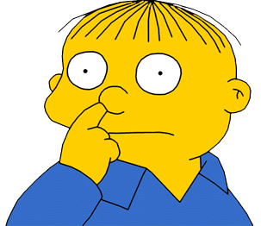 (ME - KA)

よっか

Yo!

C:\Users\billinge\AppData\Local\Microsoft\Windows\Temporary Internet Files\Content.IE5\N8MUZGEO\MC900083643[1].wmf　(YO - KA)

いつか

C:\Users\billinge\AppData\Local\Microsoft\Windows\Temporary Internet Files\Content.IE5\31PHUDXI\MC900280935[1].wmf(I – ZOO – KA)

むいか

C:\Users\billinge\AppData\Local\Microsoft\Windows\Temporary Internet Files\Content.IE5\31PHUDXI\MC900445488[1].wmf（MOO - I – KA）

MOO!

なのか

C:\Users\billinge\AppData\Local\Microsoft\Windows\Temporary Internet Files\Content.IE5\J59WJ6FM\MC900014568[1].wmf（NAN - O - KA）

ようか

（YOUR – KA）

ここのか

C:\Users\billinge\AppData\Local\Microsoft\Windows\Temporary Internet Files\Content.IE5\J59WJ6FM\MC900058359[1].wmf（COCONUT – KA）

とおか

TALK TALK TALK…

C:\Users\billinge\AppData\Local\Microsoft\Windows\Temporary Internet Files\Content.IE5\N8MUZGEO\MC900281098[1].wmf(TALKER)